110年12月2日餐點照片
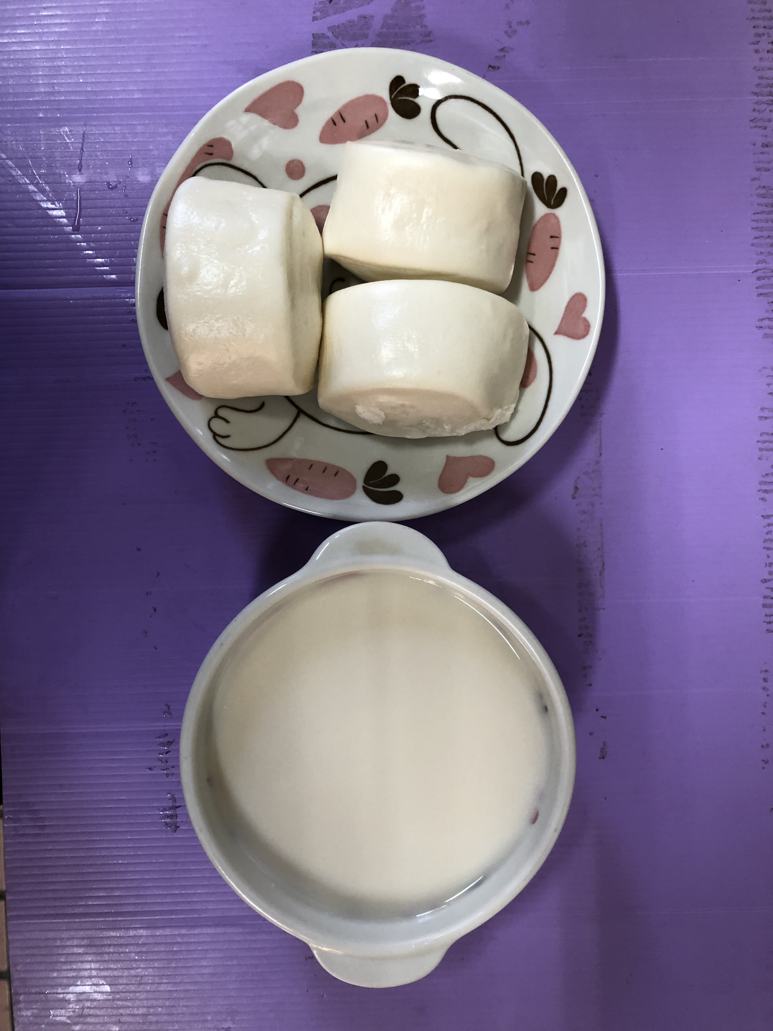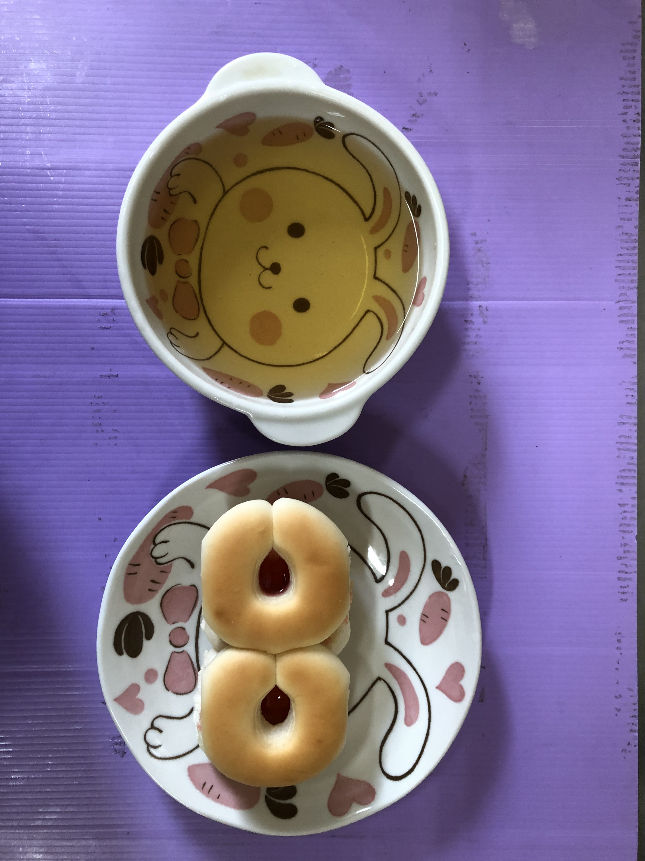
早餐(鮮奶饅頭、豆漿) 下午點心(歐式麵包、枸杞茶)
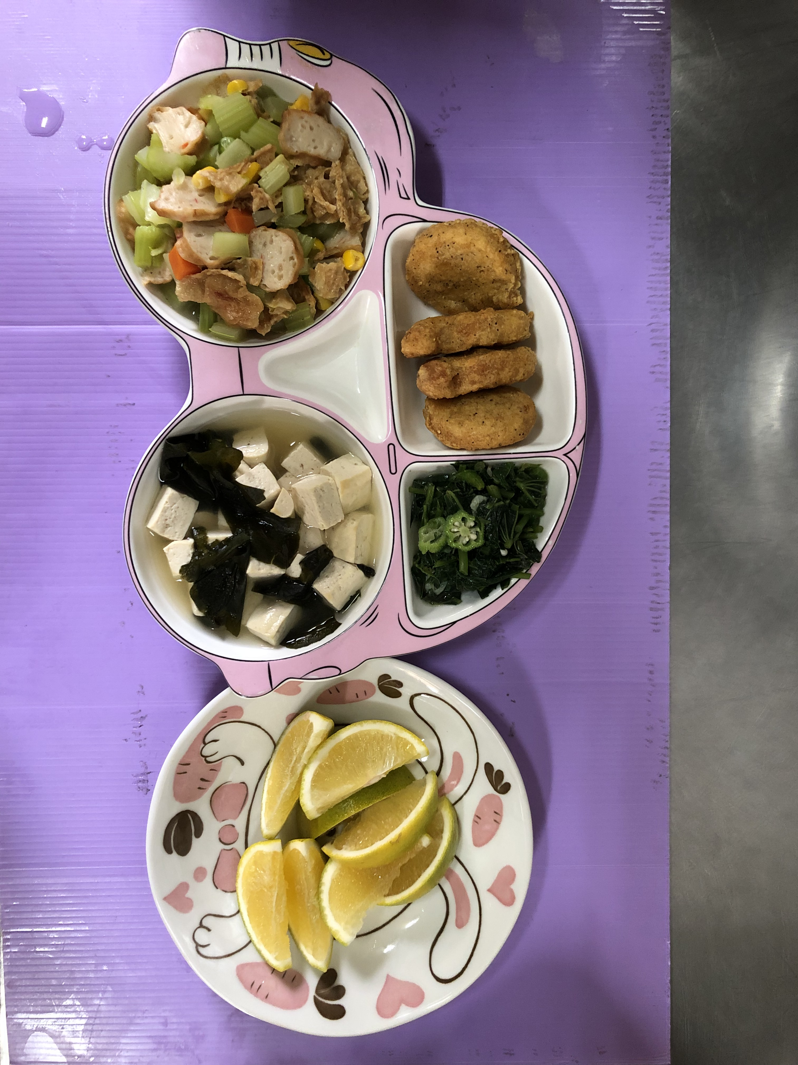
午餐(三杯雞、香芹炒豆皮、炒青菜、豆腐味噌湯、水果)

